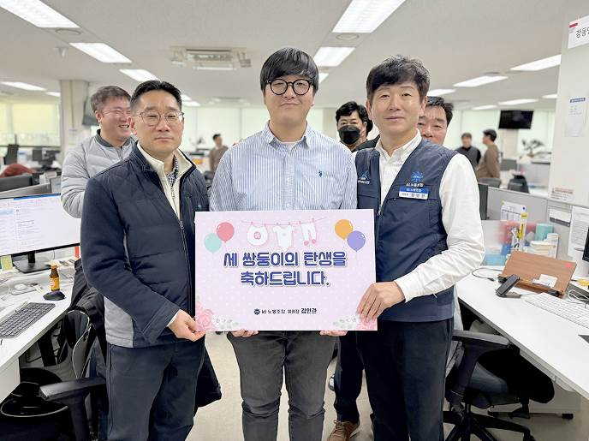

KT노동조합은 1월 16일(화)부터 19일(금)까지 규약규정 개정 전담반을 운영 중이다. 이는 KT노동조합 15대 집행부의 출범에 맞춰 규약규정의 기존 편제를 다듬고, 중앙본부의 슬림화 및 시대적 변화를 감안해 합리적으로 개정하기 위함이다.

이번 전담반 가동은 조합원 설문조사 방법 및 설문 질의항목 확정을 통한 설문조사 신속 시행으로 노동조합 15대 집행부의 방향성을 제고하는 데 적극 참고하기 위한 목적이기도 하다.

또한 불필요한 결재과정을 줄이고 명확한 실, 처간 업무분장을 통해 중복된 직무로 인한 시간낭비를 없애 체계적인 지침에 따른 조직 내 책임과 의무를 확실히 부여할 방침이다. 이에 따라 규약·규정 전담반은 항목별 변경사항에 대한 다양한 의견을 개진하는 등 활발한 논의를 통해 개정사항을 정리하고 있다.
앞서 김인관 위원장은 “15대 집행부는 조합원 수에 맞춰 조직 슬림화를 단행하는 등 출범과 동시에 과감한 쇄신을 실행하고 있다”고 설명한 뒤 “실정에 맞는 방향으로 규약규정을 개정하여 어려운 시기에 노동조합이 조합원의 고용을 지키고 권익을 향상하기 위해 역량을 집중해야 한다”고 당부했다.

노동조합 김인관 위원장은 강남지방본부 산하 조직인 방배사옥을 방문하여 강남액세스운용센터 지부 현장 순회를 하던 중 최근 세쌍둥이를 출산한 강남액세스운용센터지부 송지수 조합원에게 축하금과 출산축하 선물을 전달하며 깜짝 이벤트를 진행했다.
이날 김인관 위원장은 “진심으로 축하한다”며 “자녀 넷을 키우는 게 결코 쉬운 일은 아니겠지만 건강하고 행복한 가정을 꾸려 나가길 응원한다”고 전했다.
노동조합 규약·규정 전담반 가동
15대 집행부 방향성 및 현 실정 반영하여 체계화 작업
[제15 – 6호]
2024년 1월 16일(화)
위원장 강남지방본부 산하 현장 지부순회 중
세 쌍둥이 출산 조합원에게 축하금 전달
